# Schneeglöckchen (Galanthus nivalis, Narzissengewächs)

**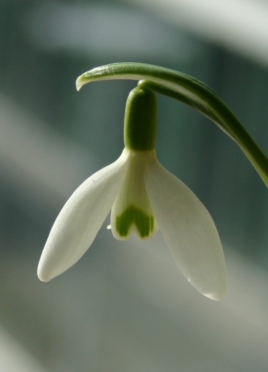  
Merkmale**

* 10 - 20 cm hohes Zwiebelgewächs
* robuste und mehrjährige Pflanze
* glockenförmige, herabhängende Blüte
* Blüte besteht aus 3 großen äußeren und 3 kleinen inneren   
  herzförmigen (mit grünem Fleck) Kronblättern
* 2 schmale lineare Laubblätter
* blattloser Stängel

**Standort:** Gartenpflanze; gelegentlich Hainen, Laub- und Auwäldern

**Blütezeit:** Februar bis April

**Fortpflanzung:** Selbstbestäubung, Fremdbestäubung oder ungeschlechtliche Vermehrung

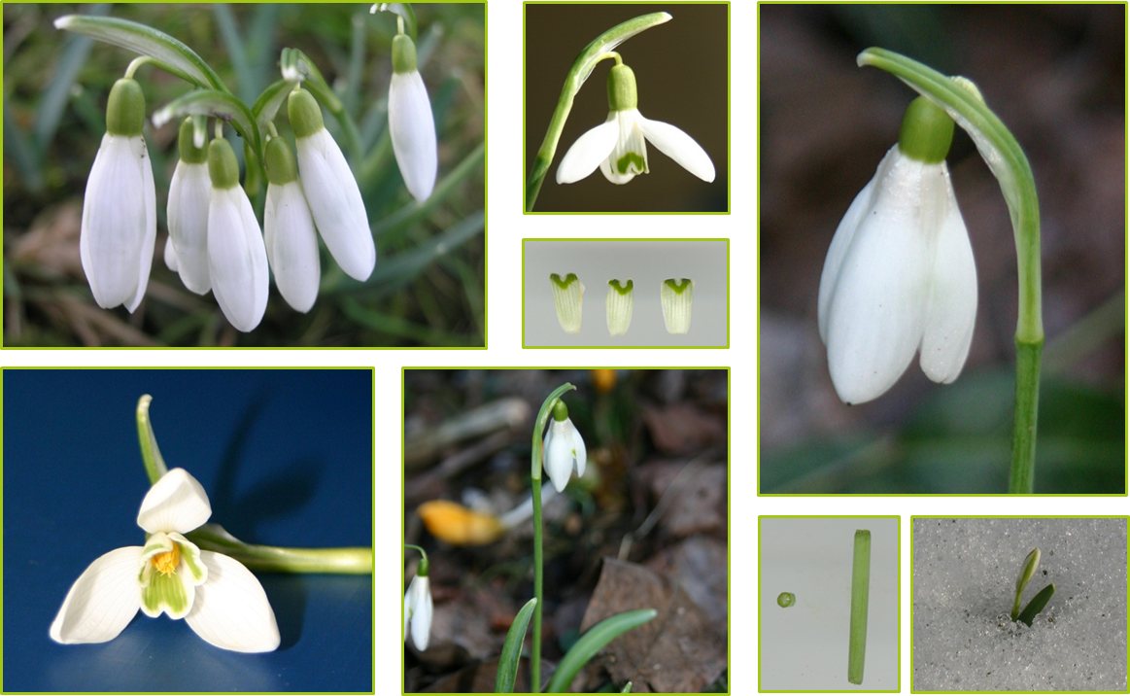

**Hast du gewusst?**

* Auch wenn das Schneeglöckchen noch so schön aussieht, man darf es nicht pflücken, denn es steht unter Naturschutz.
* Schneeglöckchen sind giftig!

**Aufbau des Schneeglöckchens**

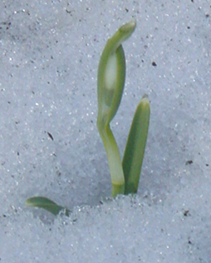Ende Februar erscheint als eine der ersten Blumen des Frühlings das Schneeglöckchen.  
Das Schneeglöckchen überwintert als Zwiebel. In dieser sind die Nährstoffe gespeichert. Sobald die Sonne den Boden rund um die Zwiebel auftaut, beginnt das Schneeglöckchen auszutreiben. Die zwei schlanken, linearen Laubblätter durchstoßen das Erdreich.

Der blattlose Stängel, der sich zwischen den Laubblättern hervorschiebt, trägt nur eine einzige Knospe. Diese ist zuerst von einem Hochblatt umgeben. Beim Öffnen drängt sich die Blüte zwischen den Hochblättern hervor, und der Blütenstiel neigt sich – die Blüte hängt jetzt wie eine Glocke am Blütenstiel.

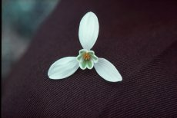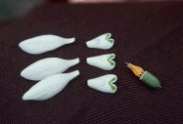Die Blüte des Schneeglöckchens besteht aus   
6 Blumenkronblättern. Die 3 äußeren sind doppelt so lang wie die inneren. Während die äußeren durchgehend weiß sind, haben die inneren grün gefleckte Spitzen.

Fotos: Heinrich Kloyber

Der Fruchtknoten liegt unterhalb der Kronblätter, weshalb er als unterständig bezeichnet wird. Aus dem Fruchtknoten ragt der Griffel mit der Narbe. Im Fruchtknoten liegen die, in drei Kammern angeordneten, Samenanlagen.

**Bestäubung und Verbreitung**

**Fremdbestäubung:** Um die Narbe stehen 6 Staubblätter mit Staubbeutel. Jedes Staubblatt trägt eine feine Borste. Berührt eine Biene eine dieser Borsten fällt der gelbe Blütenstaub auf ihren Körper und kann auf die Narben anderer Blüten übertragen werden.

**Selbstbestäubung:** Fliegen wegen Schlechtwetter kaum Bienen aus, kann sich das Schneeglöckchen auch selbst bestäuben: Um den Pollen zu schützen, schließt sich die Blüte nachts und bei Schlechtwetter. Dabei fällt der Blütenstaub (Pollen) auf die eigene Narbe.

**Ungeschlechtliche Vermehrung:** In der Zwiebel werden die erzeugten Nährstoffe gespeichert. Einen Teil davon kann in einer Ersatzzwiebel gespeichert werden, die im nächsten Frühjahr selbst keimt. Bei sehr guten Bedingungen kann das Schneeglöckchen mehrere Brutzwiebeln anlegen. Dies ist auch der Grund für das häufige Auftreten des Schneeglöckchens in kleinen Büscheln.